PLANO DE AULA SEMANAL/ EDUCAÇÃO INFANTIL
Escola: Centro Municipal de Educação Infantil Doce Magia
Turma: Infantil IV
Periodicidade: 29/06/2020 à 03/07/2020
Campos de Experiência:
29/06- Escuta, fala, pensamento e imaginação; corpo, gestos e movimentos.
30/06- O eu, o outro e o nós; corpo, gestos e movimentos.
01/07- Corpo, gestos e movimentos; escuta, fala, pensamento e imaginação.
03/07- Espaços, tempos, quantidades, relações e transformações; traços, sons, cores e formas.
Conteúdo Específico:
29/06- Patrimônio cultural; linguagem oral; ilustração; motricidade e habilidade manual; elementos do meio cultural; representação gráfica.
30/06- Autoconhecimento; esquema corporal; jogos expressivos de linguagem corporal.
01/07- Estratégias e procedimentos para jogar e brincar; motricidade; brincadeiras; oralidade e escuta; patrimônio cultural, literário e musical; textos poéticos; gêneros textuais.
03/07- Elementos da natureza; registros gráficos plásticos que retratam conhecimentos; representação visual.
Objetivos de Aprendizagem:
29/06- Representar ideias por meio de desenhos; pintar e desenhar utilizando diferentes recursos e dando significados às suas ideias, aos seus pensamentos e sensações.
30/06- Conhecer o próprio corpo e suas possibilidades motoras, sensoriais e expressivas; ampliar, progressivamente, suas atividades com base nas orientações dos professores; participar de atividades que desenvolvam noções de proximidade, interioridade e direcionalidade.
01/07- Participar e promover brincadeiras variadas utilizando bolas; participar de jogos e brincadeiras que permitam variados tipos de movimentos;
03/07- Oralizar sobre fatos e acontecimentos da história ouvida; responder a questionamentos sobre a história narrada; identificar personagens, cenários, trama, sequência cronológica, ação e intenção dos personagens.
Recursos:
29/06- Smartphone; papel; vídeos de apoio pedagógico; lápis de cor.
30/06- Smartphone; vídeo de apoio pedagógico; sucata.
01/07- Poesia “A bela bola”; bola; sucata.
03/07- Smartphone; vídeo de apoio pedagógico; papel; lápis; lápis de cor.
Observação: este plano de atividades foi elaborado seguindo as propostas das “Aulas Paraná”, do “Canal TV Escola Curitiba”, destinadas à Pré-escola. Foram utilizadas as seguintes vídeos-aulas:
29/06- Pré-escola 17/06 (Proposta 45). Link: https://youtu.be/KS0Ot0tgT2E
30/06- Pré-escola 24/06 (Proposta 50). Link: https://youtu.be/Oj_9OpIqwWo
01/07- Pré-escola 23/06 (Proposta 49). Link: https://youtu.be/LQ5s2wF06PQ
03/07- Pré-escola 19/06 (Proposta 47). Link: https://youtu.be/4VUbNVFC6Gw
Avaliação:
________________________________________________________________________________________________________________________________________________________________________________________________________________________________________________________________________________________________________________________________________________________________________________________________________________________________________________________________________________________________________________________________________________________________________________________________________________________________________________

CRONOPLANO SEMANAL DE ATIVIDADES - EDUCAÇÃO INFANTIL

Turma: Infantil IV
Data: 29/06/2020 (segunda-feira).
Atividade: Conhecendo o Boi Bumbá e fazendo sua releitura.
Metodologia: Previamente, o responsável deverá explicar à criança que o Boi-bumbá (ou bumba meu boi) faz parte do folclore brasileiro, assim como tantas outras lendas, como Saci Pererê, Cuca, Boto, Mula sem cabeça, lobisomem etc. Após, a criança deverá assistir o vídeo “Lenda do Boi-Bumbá”, do canal “Turma do Folclore” e o vídeo da “Música do Boi-bumbá”, do mesmo canal, com a finalidade de conhecer a lenda de maneira audiovisual.
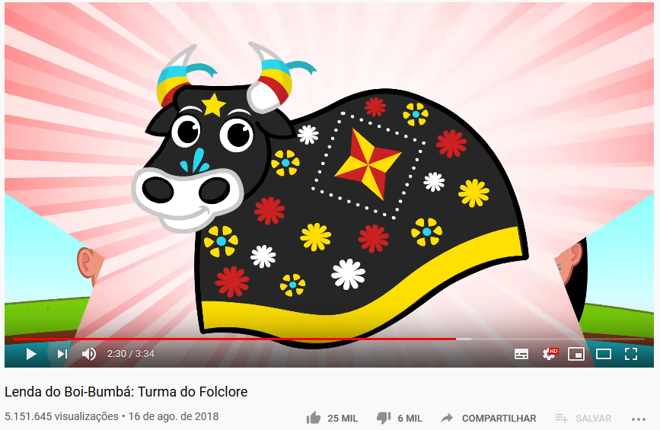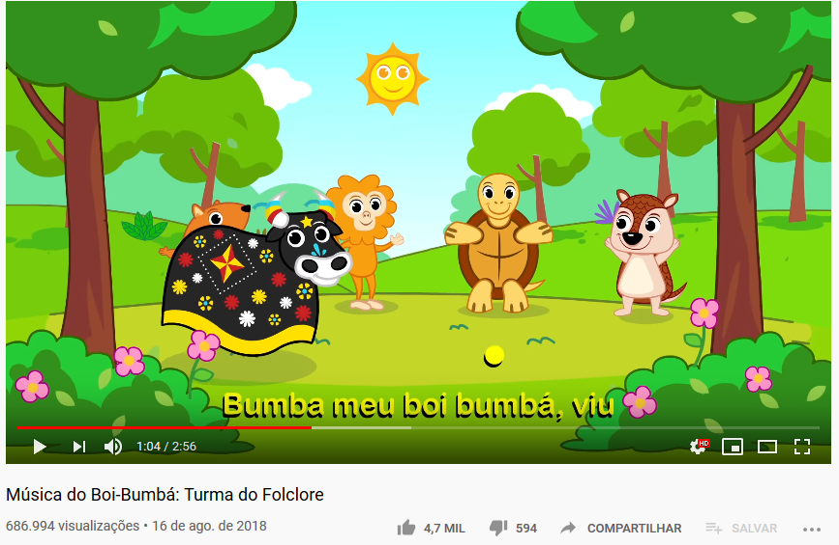
URL: https://www.youtube.com/watch?v=CQ URL: https://youtu.be/YP3ZiI-dpLs

Em seguida, a criança deverá realizar uma releitura de uma ilustração gráfica do “Boi-bumbá”. Releitura consiste em ver a obra original e tentar reproduzi-la ao seu modo. Ilustração base:
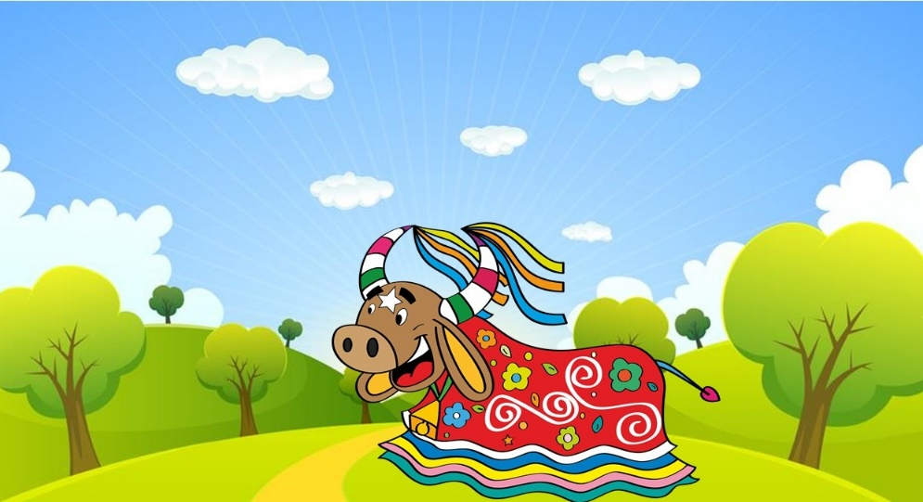

Observação: Realizar uma releitura é algo extremamente difícil, porém necessário para o desenvolvimento de diversas habilidades da criança. Nesta atividade, o adulto pode ajudar orientando a criança, mas, nunca desenhando por ela. Favor inserir na folha, o nome e a data da atividade.

Observação 2: Sugiro que alterem a duração da Luz do visor do celular, para que a tela não fique apagando sempre, o que dificultaria a realização da atividade.

CRONOPLANO SEMANAL DE ATIVIDADES - EDUCAÇÃO INFANTIL

Turma: Infantil IV.
Data: 30/06/2020 (terça-feira).
Atividade: Esquema corporal.
Metodologia: O primeiro momento desta atividade consiste em questionamentos a serem feitos à criança sobre partes do corpo humano. Para tal, o responsável deverá pedir que a criança identifique e nomeie todas as partes do próprio corpo que ela souber. Em seguida, o vídeo “As partes do corpo humano para criança”, do canal “Smile and Learn” deverá ser disponibilizado para que o (a) aluno (a) possa aprender um pouco mais sobre o corpo humano e seus membros.

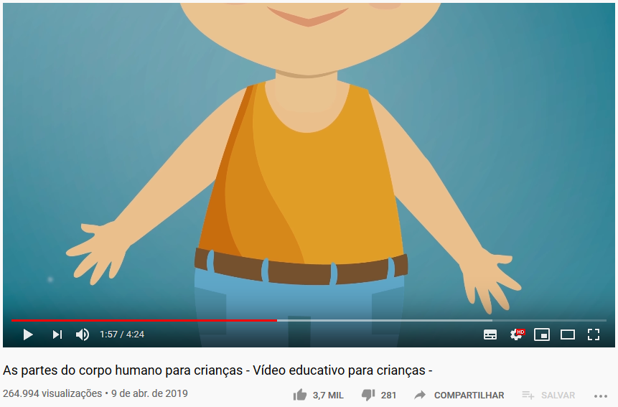
URL: https://www.youtube.com/watch?v=qelEiERtEUY

Para ilustrar o conteúdo da aula de uma forma prática e lúdica, o aluno deverá criar uma representação do corpo humano com sucata (embalagens) ou quaisquer outros tipos de materiais que tiver em casa, que estiverem disponíveis e que não sejam perigosos. É importante que a criança represente ao menos o tronco, os membros inferiores e superiores e a cabeça. Segue um exemplo:

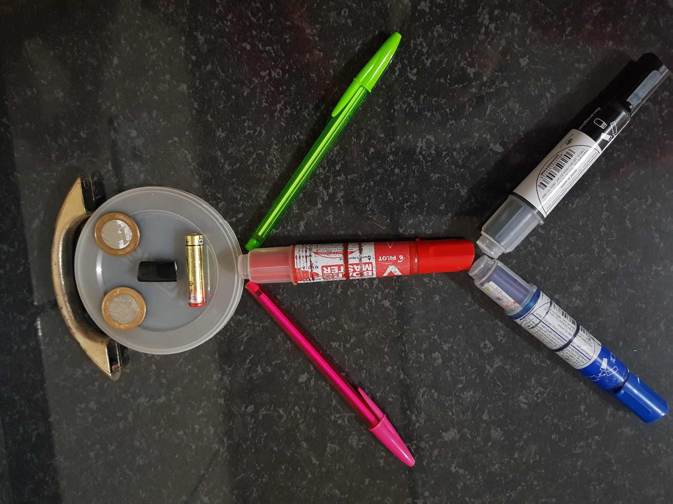
Exemplo de representação do corpo humano

CRONOPLANO SEMANAL DE ATIVIDADES - EDUCAÇÃO INFANTIL
Turma: Infantil IV.
Data: 01/07/2020 (quarta-feira).
Atividade: A bola
Metodologia: Para esta atividade, o responsável deverá iniciar uma conversa com a criança a respeito de um dos brinquedos preferidos (e também recurso pedagógico e da área da saúde), a bola, que possui um papel importante na vida do ser humano. A bola é utilizada nas escolas, na prática de esportes, na reabilitação e claro, em brincadeiras de criança. Devido a isso, existem bolas de vários tipos, tamanhos, cores e até mesmo, formato. Segue uma imagem ilustrativa com diferentes tipos de bola:

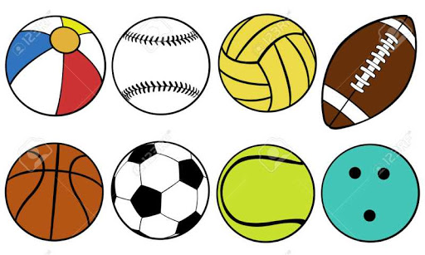
Da esquerda para direita: bola de praia; bola de beisebol; bola de vôlei; bola de futebol americano; bola de basquete; bola de futebol; bola de tênis; bola de boliche.

Em seguida, o responsável deverá declamar (ler) a poesia “A Bela Bola”, de Cecília Meireles:

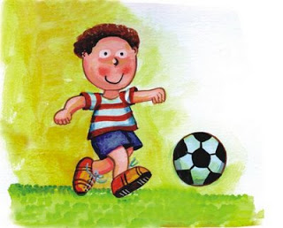
A BELA BOLA
ROLA:
A BELA BOLA DO RAUL.
BOLA AMARELA,
A DA ARABELA.
A DO RAUL,
AZUL.
ROLA A AMARELA
E PULA A AZUL.
A BOLA É MOLE,
É MOLE E ROLA.
A BOLA É BELA,
É BELA E PULA.
É BELA, ROLA E PULA,
É MOLE, AMARELA, AZUL.
A DE RAUL É DE ARABELA,
E A DE ARABELA É DE RAUL.
CECÍLIA MEIRELES

A próxima etapa consiste em uma breve interpretação oral da poesia, com as seguintes questões: qual o nome das crianças que são mencionadas na poesia? E quais cores? Para finalizar, a criança deverá participar de um momento de brincadeira(s) com bola. Sugestões práticas são: boliche utilizando uma bola e garrafas pets vazias; chute ao gol; acertar uma bola dentro de algum balde ou bacia; brincadeiras livres com bolinhas de gude (com a supervisão do adulto), entre outras tantas. No caso de não ter uma bola em casa, há a possibilidade de confeccionar uma utilizando várias meias ou até mesmo utilizar a bolinha de desodorante roll on.

CRONOPLANO SEMANAL DE ATIVIDADES - EDUCAÇÃO INFANTIL
Turma: Infantil IV.
Data: 03/07/2020 (sexta-feira).
Atividade: Conhecendo as estrelas do mar
Metodologia: Na primeira etapa desta atividade, o adulto deverá disponibilizar à criança o vídeo da contação da história “Estela do Mar”, do canal “Aquático”.
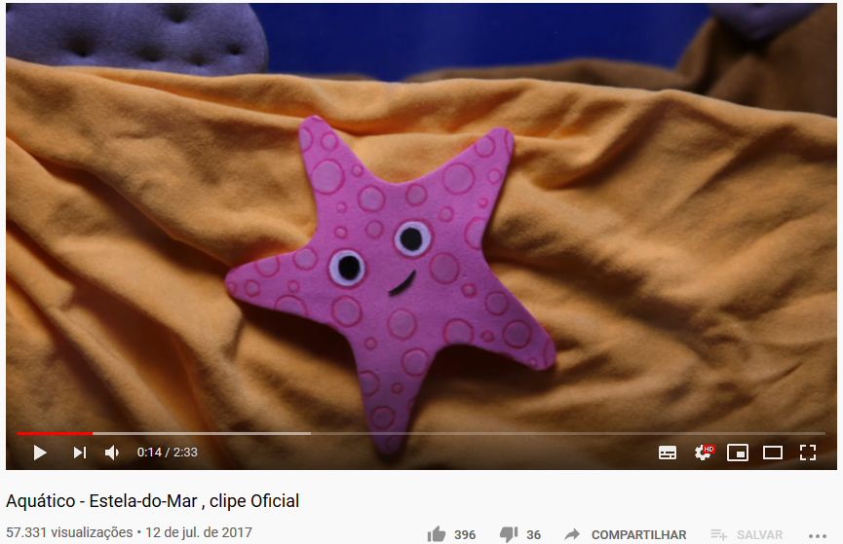
URL: https://www.youtube.com/watch?v=hbqQPcrajMk
Em seguida, o responsável deverá realizar uma breve interpretação oral do vídeo, por meio de questões tais como: qual o nome da história? Quem é a personagem? Onde ela mora? O que acontece com ela na história? Entre outras. A próxima etapa, consiste na ilustração da história e seus ambientes por meio de um desenho, o qual deverá conter obrigatoriamente uma estrela do mar.
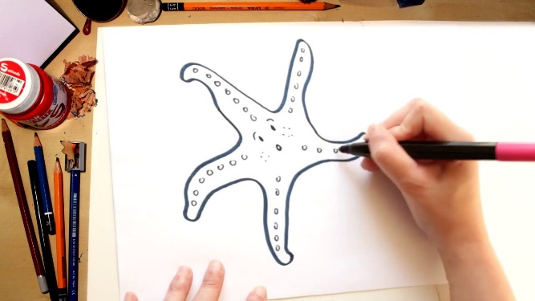
Imagem ilustrativa

